[Plats för framsidesbild. Kontakta kommunikationsavdelningen på [kommunikation@svemo.se](mailto:kommunikation@svemo.se) för hjälp med egen framsida.]

Välkomna

[Arrangör] önskar er varmt välkomna till deltävling [xxx] i 2025 års RM-serie i Minimoto. [Fyll på med förord från klubbens ordförande, arrangör eller banägaren].

|  |  |  |
| --- | --- | --- |
| Tävlingsledare | [namn] | [klubb] |
| Bitr. Tävlingsledare | [namn] | [klubb] |
| Tävlingssekretare | [namn] | [klubb] |
| Chefstekniker | [namn] | [klubb] |
| Förbundstekniker | [namn] | [klubb] |
| Miljöansvarig | [namn] | [klubb] |
| Tidtagningschef | [namn] | [klubb] |
| [Ev. speaker] | [namn] | [klubb] |

Funktionärer/Officials

Denna tävling anordnas i full överensstämmelse med Svemo nationella tävlingsreglemente och gällande specialreglemente och tillståndsnummer.

Tidtagning

[Information om tidtagning inkl ev loggor]

OM SVEMO

**Svemo (Svenska motorsportförbundet)**Svemo är det idrottsförbund som i Sverige samlar alla som tränar och tävlar med motorcykel, snöskoter och racerbåt. Medlemsklubbar bildar gemensamt Svemo, vilket i sin tur är medlem i Riksidrottsförbundet, det Internationella-, (FIM) och det Europeiska Motorcykelförbundet (FIM Europe), samt Union Internationale Motonautique (UIM), som är det internationella förbundet för motorbåtar.

Svemos verksamhet består kortfattat av:

18 sportgrenar 450 medlemsklubbar 1000 tävlingar

7000 funktionärslicenser 20 000 förarlicenser 160 000 medlemmar

GRENSPONSORER

FÖLJ svemo PÅ SOCIALA MEDIER



Tidsschema lördag

**Tid Grupp Namn**

**08.30 Förarmöte**09.00MinimotoJunior A Träning 1  
09.15 Minimoto Junior B Träning 1  
09.30 Minimoto Open & Senior Open Träning 1  
09.45 MiniRR Stock Träning 1  
10.00 MiniRR Junior Träning 1  
10.15 MiniRR Senior Träning 1  
  
10.30 MinimotoJunior A Träning 2  
10.45 Minimoto Junior B Träning 2  
11.00 Minimoto Open & Senior Open Träning 2  
11.15 MiniRR Stock Träning 2  
11.30 MiniRR Junior Träning 2  
11.45 MiniRR Senior Träning 2  
  
**12.00** **Lunch 45 min  
12.45 Förarmöte**  
  
13.00 MinimotoJunior A Kval  
13.15 Minimoto Junior B Kval  
13.30 Minimoto Open & Senior Open Kval  
13.45 MiniRR Stock Kval  
14.00 MiniRR Junior Kval  
14.15 MiniRR Senior Kval  
  
**14.30** **Paus 15 min**14.45MinimotoJunior AFinal 1, x varv  
15.05 Minimoto Junior B Final 1, x varv  
15.25 Minimoto Open & Senior Open Final 1, x varv  
15.45 MiniRR Stock Final 1, x varv  
16.05 MiniRR Junior Final 1, x varv  
16.25 MiniRR Senior Final 1, x varv  
  
**xx.xx** **Prisutdelning**

ats.*

Tidsschema söndag

**Tid Grupp Namn  
  
08.30 Förarmöte**09.00 MinimotoJunior A Warm-up  
09.15 Minimoto Junior B Warm-up  
09.30 Minimoto Open & Senior Open Warm-up  
09.45 MiniRR Stock Warm-up  
10.00 MiniRR Junior Warm-up  
10.15 MiniRR Senior Warm-up  
  
**10.30 Paus 15 min**10.45 MinimotoJunior A Sprintrace, x varv  
11.00 Minimoto Junior B Sprintrace, x varv  
11.15 Minimoto Open & Senior Open Sprintrace, x varv  
11.30 MiniRR Stoc Sprintrace, x varv  
11.45 MiniRR Junior Sprintrace, x varv  
12.00 MiniRR Senior Sprintrace, x varv  
  
**12.15 Lunch 45 min**13.00 MinimotoJunior A Final 2, x varv  
13.20 Minimoto Junior B Final 2, x varv  
13.40 Minimoto Open & Senior Open Final 2, x varv  
14.00 MiniRR Stock Final 2, x varv  
14.20 MiniRR Junior Final 2, x varv  
14.40 MiniRR Senior Final 2, x varv

**[När sker prisutdelning? Ange tid eller om det sker löpande efter resp. avslutat race]**



*Med reservation för förändringar på plats.*

startlistor riksmästerskap

|  |  |  |  |
| --- | --- | --- | --- |
| **#** | **Namn** | **Team** | **Klubb** |
|  |  |  |  |
|  |  |  |  |
|  |  |  |  |
|  |  |  |  |
|  |  |  |  |
|  |  |  |  |
|  |  |  |  |
|  |  |  |  |
|  |  |  |  |
|  |  |  |  |

|  |  |  |  |
| --- | --- | --- | --- |
| **#** | **Namn** | **Team** | **Klubb** |
|  |  |  |  |
|  |  |  |  |
|  |  |  |  |
|  |  |  |  |
|  |  |  |  |
|  |  |  |  |
|  |  |  |  |
|  |  |  |  |
|  |  |  |  |
|  |  |  |  |
|  |  |  |  |
|  |  |  |  |
|  |  |  |  |
|  |  |  |  |
|  |  |  |  |
|  |  |  |  |
|  |  |  |  |
|  |  |  |  |
|  |  |  |  |
|  |  |  |  |
|  |  |  |  |
|  |  |  |  |
|  |  |  |  |
|  |  |  |  |
|  |  |  |  |
|  |  |  |  |
|  |  |  |  |
|  |  |  |  |

|  |  |  |  |
| --- | --- | --- | --- |
| **#** | **Namn** | **Team** | **Klubb** |
|  |  |  |  |
|  |  |  |  |
|  |  |  |  |
|  |  |  |  |
|  |  |  |  |
|  |  |  |  |
|  |  |  |  |
|  |  |  |  |
|  |  |  |  |
|  |  |  |  |
|  |  |  |  |
|  |  |  |  |
|  |  |  |  |
|  |  |  |  |

MiniRR stock

MiniRR senior

Senior open

Startlistor supportklasser

|  |  |  |  |
| --- | --- | --- | --- |
| **#** | **Namn** | **Team** | **Klubb** |
|  |  |  |  |
|  |  |  |  |
|  |  |  |  |
|  |  |  |  |
|  |  |  |  |
|  |  |  |  |
|  |  |  |  |
|  |  |  |  |

Junior b

Junior a

|  |  |  |  |
| --- | --- | --- | --- |
| **#** | **Namn** | **Team** | **Klubb** |
|  |  |  |  |
|  |  |  |  |
|  |  |  |  |
|  |  |  |  |
|  |  |  |  |
|  |  |  |  |
|  |  |  |  |
|  |  |  |  |
|  |  |  |  |
|  |  |  |  |
|  |  |  |  |

|  |  |  |  |
| --- | --- | --- | --- |
| **#** | **Namn** | **Team** | **Klubb** |
|  |  |  |  |
|  |  |  |  |
|  |  |  |  |
|  |  |  |  |
|  |  |  |  |
|  |  |  |  |
|  |  |  |  |
|  |  |  |  |
|  |  |  |  |
|  |  |  |  |

MiniRR junior

Minimoto open

|  |  |  |  |
| --- | --- | --- | --- |
| **#** | **Namn** | **Team** | **Klubb** |
|  |  |  |  |
|  |  |  |  |
|  |  |  |  |
|  |  |  |  |
|  |  |  |  |
|  |  |  |  |
|  |  |  |  |
|  |  |  |  |
|  |  |  |  |
|  |  |  |  |
|  |  |  |  |
|  |  |  |  |

FLAGGSIGNALER

Alla förare har skyldighet att åtlyda funktionärernas flaggsignaler, oavsett om det är träning eller tävling. Här följer en kort presentation av de olika signalerna.



**Röd flagga**   
*Stopp av tävling eller träning.  
Visas på order av tävlingsledare.*

**Blå flagga**   
*Informerar om att föraren  
kommer att bli omkörd av  
snabbare deltagare. Fast flagga,  
omkörning inom kort. Rörlig  
flagga, omedelbar omkörning.*

**Blå/gul flagga   
(Nationsflagga)**   
*eller ljussignal. Start.*

**Svart flagga + förares  
tävlingsnummer  
(vita siffror)***Förare med angivet nummer   
ska åka in i depån inom 3 varv.  
Det behöver inte betyda brutet  
lopp utan det kan vara något  
som behöver åtgärdas eller  
varnas för.*

**Svart/vit-rutig flagga**   
*Målflagga.*

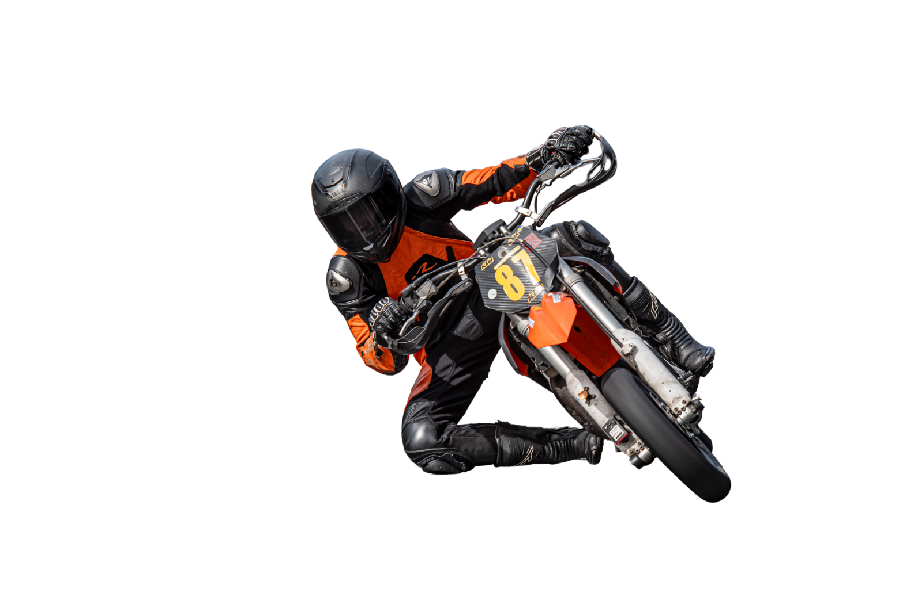

**Grön flagga**   
*Visas tex på postering närmast  
efter en omkullkörning. Betyder  
alltså att banan är klar.*



*Foto: Hasse Björk/HB Motosport Foto*

**Gul flagga som rörs**   
*Hinder i omedelbar närhet.  
Föraren måste vara beredd  
på att stanna. All omkörning  
förbjuden.*

[Helsida för banskiss med karta över området, sanitär anläggning, plats för publik, parkeringar, miljöstation. Liggande placering.]

AUTOGRAFER

ANTECKNINGAR

